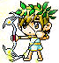
Δραστηριότητα 1η
ΦΥΛΛΟ ΕΡΓΑΣΙΑΣ 1

- Πηγαίνω στο Google Earth και στο πτήση προς πληκτρολογώ Όλυμπος.
Τι παρατηρώ;
___________________________________________________________________________________________________________________________________________________________________________

2. Με το εργαλείο της πινέζας εντοπίζω το βουνό και βάζω τίτλο «Το βουνό των Θεών».

3. Ποιος ο λόγος που σύμφωνα με τη μυθολογία οι δώδεκα Θεοί ζούσαν στο βουνό Όλυμπος;
___________________________________________________________________________________________________________________________________________________________________________

4. Γιατί θα πρότεινες σε ένα φίλο σου να πάει στον Όλυμπο; Τι θα μπορούσε να κάνει εκεί; Γράψε τρεις λόγους:
Α.________________________________________________________________________________________________________________
B.________________________________________________________________________________________________________________
Γ._________________________________________________________________________________________________________________
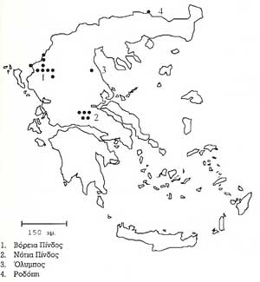
5. Σημειώνω στο χάρτη, με ένα κυκλάκι, σε ποια περιοχή νομίζω ότι βρίσκεται ο Όλυμπος:

